МОУ Чулковская средняя общеобразовательная
школа № 20

Битва под Москвой
30. 09. 1941г. – 20.04. 1942г.
(Классный час в 4 классе)

Учитель начальных классов:Ананьева Н.С.

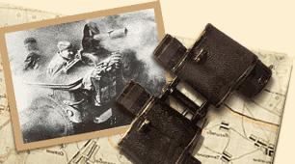
М.Ю.Лермонтов

Москва, Москва!... Люблю тебя как сын,
Как русский – сильно, пламенно и нежно.
Люблю священный блеск твоих седин
И этот Кремль зубчатый, безмятежный.
Напрасно думал чуждый властелин
С тобой, столетним великаном,
Помериться главою и обманом
Тебя низвергнуть. Тщетно поражал
Тебя прищелец; ты вздрогнул –
он упал!
Вселенная замолкла… Величавый
Ты жив!... Ты жив, и каждый
камень твой
Заветное преданье поколений.

Москва — имя древнего, всемирно известного города.
Москва всегда была сердцем России, и по биению этого сердца угадывался пульс страны
Звучит песня «Моя Москва» ( Муз. И. Дунаевского, сл. М.Лисянского )
Я по свету немало хаживал:
Жил в землянке, в окопах, в тайге,
Похоронен был дважды заживо,
Знал разлуку, любил в тоске.
Но Москвой я привык гордиться,
И везде повторял я слова:
Дорогая моя столица,
Золотая моя Москва!
Я люблю подмосковные рощи
И мосты над твоею рекой;
Я люблю твою Красную площадь
И кремлевских курантов бой.
В городах и далеких станицах
О тебе не умолкнет молва,
Дорогая моя столица,
Золотая моя Москва!
Мы запомним суровую осень,
Скрежет танков и отблеск штыков,
И в сердцах будут жить двадцать восемь
Самых храбрых твоих сынов.
И врагу никогда не добиться,
Чтоб склонилась твоя голова,
Дорогая моя столица!
Золотая моя Москва!
22 июня 1941 года началась невиданная до сих пор грандиозная по своему размаху и жестокости Великая Отечественная война.
Звучат записи, позывные Москвы (голос Левитана)
«Внимание! Говорит Москва. Работают все радиостанции Советского Союза. Сегодня, в 4 часа утра, без предъявления каких-либо претензий к Советскому Союзу, без объявления войны, германские войска напали на нашу страну, атаковали наши границы во многих местах и подвергли бомбежке со своих самолетов наши города – Житомир, Севастополь, Киев, Каунас и многие другие.

Звучит песня «Священная война»
Муз. Л. И.Лебедева-Кумача, сл.А.Александрова

Вставай, страна огромная,
Вставай на смертный бой
С фашистской силой темною,
С проклятою ордой.

Припев: Пусть ярость благородная
Вскипает, как волна.
Идет война народная,
Священная война

Вся страна – армия и народ, тыл и фронт - объединились в борьбе с фашистскими оккупантами.
Слайд.
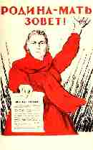

Война была для многих испытанием на верность Родине. Как люди выстояли в той войне, которая началась так трагически и закончилась победой в сорок пятом? Ответ прост: они любили свою Родину и не могли не отстоять ее.

Славы никто у тебя не выпрашивал – Родина
Просто был выбор у каждого:
Я или Родина.
Самое лучшее и дорогое - Родина.
Горе твое – это наше горе, Родина.
Правда твоя – это наша правда, Родина.
Слава твоя – это наша слава, Родина!

В ходе Великой Отечественной войны наша армия провела шесть гигантских битв и около 40 наступательных операций.
И самой первой грандиозной битвой является битва под Москвой.
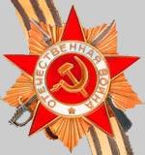
Битва под Москвой
30. 09. 1941г. – 20.04. 1942г.

Немецкое командование разрабатывало планы уничтожения Москвы, так как они считали, что падение Москвы будет означать победу над Россией.
Гитлер хотел стереть огромный город с лица земли. Уже делались приготовления к тому, чтобы окружить город таким плотным кольцом, чтобы ни один человек не мог покинуть столицу. По замыслу фашистов, вода должна была поглотить столицу советского государства со всем ее населением.30 сентября 1941 года началась гитлеровская операция «Тайфун» по захвату Москвы. В октябре 1941 года противник подошел почти вплотную к столице. Только 23 км отделяло немцев от Москвы в районе Ленинградского шоссе. Гитлеровские солдаты выхватывали друг у друга бинокли, чтобы рассмотреть Кремль.
Алексей Сурков вспоминает:
«Немецкие самолёты с ужасающим рычанием высоко в небе пролетали косяк за косяком на восток, на Москву. И был особенно зловещ прерывистый глухой вой их моторов. Чувство общей острой тревоги обжигало наши сердца, и хотелось, чтобы вражеские самолеты сбросили свой смертоносный груз сюда, в лес, на наши головы, только бы не долетели до Москвы».

Вся страна встала на защиту Москвы – сердца России.

- 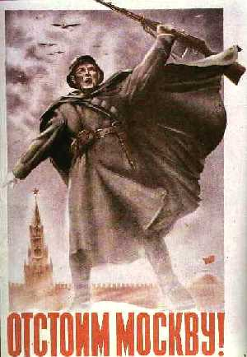

- .Демонстрация слайдов по ходу аудиорассказа

« По всем дорогам на запад, на юг, на север, на восток шли многотысячные отряды москвичей с лопатами, кирками, мотыгами – строить кольцо оборонительных сооружений.
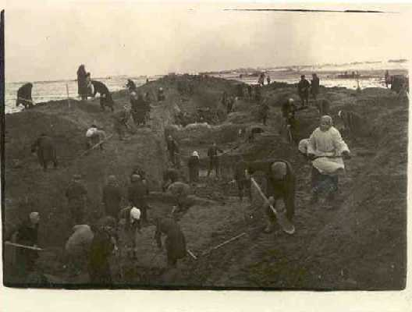
Слайд На рытье противотанковых рвов

Их мочил пронизывающий осенний дождь, на них налетали «мессершмиты», поливая свинцом пулеметных очередей, а они рыли неподатливую глину упрямо, исступленно, и сердце в груди каждого билось часто, горячо, как бы говоря: скорее, скорее, скорее.

- Клянусь тебе жизнью, родная Москва,
За кровь на асфальте, за женщин в слезах,
За ужас в бессонных ребячьих глазах,
За взорванный бомбами мирный уют,
За каждый кирпич, что они разобьют,
За каждый квартал, укутанный в дым,
Мы страшной расплатой врагу воздадим.

Перед фашистскими ордами стоял не беззащитный город, а неприступная крепость.
- Сурово и необычно выглядели тогда улицы, площади, дома в столице. Чтобы город был неузнаваем для вражеских летчиков, были тщательно замаскированы Кремль, Большой театр, здания. На щитах, закрывавших небо, были нарисованы стены, крыши, дороги

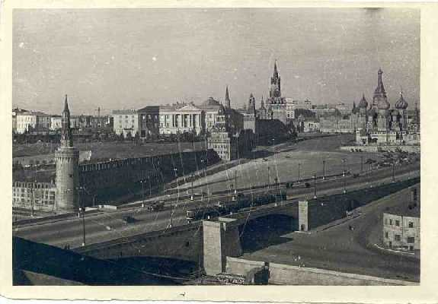
Маскировка Кремля. Лето-осень 1941 год.

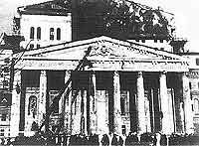 | 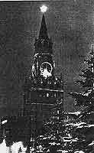

Маскировка Большого театра
Спасская башня

На Красной площади необычно пустынно.
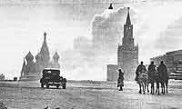Ночью в ту тяжелую фронтовую зиму небо не освещалось рубиновым светом кремлевских звезд. Их укрыли защитными чехлами. По-прежнему били куранты на Спасской башне, но вечером их циферблат не был освещен – этого требовали законы светомаскировки. И на Красной площади, и у гостиницы Москва много конных патрулей. Цокот копыт далеко разносится в морозном воздухе притихшего города.
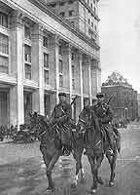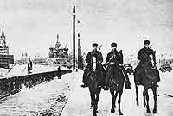

Конные патрули на улицах города.
. В небо поднимались аэростаты воздушного заграждения.

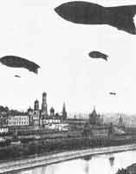  Аэростаты воздушного  заграждения над Кремлем | 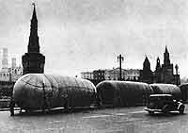  Аэростаты заграждения после ночного дежурства

Перед самой площадью на крыше одного из высотных зданий расположился "небесный патруль". Молодые девушки в военной форме зорко всматриваются в московское небо - не несут ли немецкие самолеты тонны смертоносных бомб на Москву? Им уже готовы дать отпор советские зенитчики. Их сверхчуткие "уши" звукоулавливателей настороженно вслушиваются в шум большого фронтового города. Они способны услышать звук мотора самолета за многие километры.

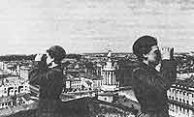 | 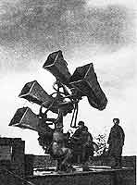

Девушки – зенитчицы Звукоулавливатели
Немецкому бомбардировщику будет не суждено сбросить свой адский груз на Москву. Его встретит мощный огонь зенитных орудий, расположившихся по всему городу

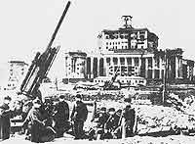 | 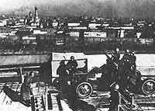

Зенитная батарея Зенитный расчет на одном из домов

Ночью же самолету не дадут скрыться от огня зениток мощные лучи прожекторов, подобные голубым мечам, без устали рассекающим черное небо на куски

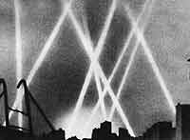

Зенитные прожекторы

ЗЕНИТЧИКИ
С Михалков
Слышен рокот
Самолета.
В нашем небе
Бродит кто-то
На огромной высоте,
В облаках
И в темноте.
Но безлунными ночами,
От зари и до зари,
Небо щупают лучами
Боевые фонари.
Тяжело лететь пилоту -
Луч мешает самолету,
А с земли
Навстречу гулу
Поднимают пушки дула:
Если враг -
Он будет сбит!
Если друг -
Пускай летит!

В часы воздушных налетов москвичи занимали на крышах домов боевые посты. Дети, старики, женщины спускались в метро, которое было надежным укрытием.
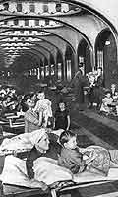
Станция метро
Улицы перегородили баррикады. Прямо с платформ грузовых трамваев ссыпали песок, набивали им мешки; рыли рвы, сооружали ежи и надолбы против вражеских танков.

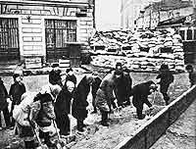 | 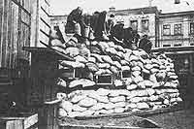 | 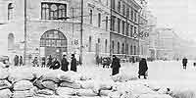
Москвичи на постройке баррикад

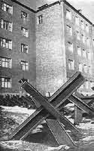

Противотанковые ежи

Днем и ночью работали московские заводы. Они готовили оружие для борьбы с врагом. Мужчин, ушедших на фронт, заменили женщины, старики, подростки.

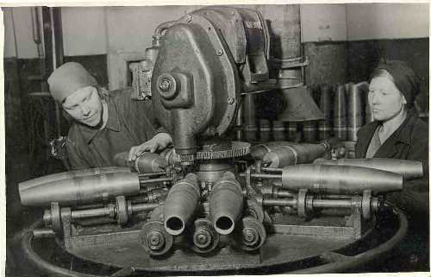
Первомайская стахановская вахта на Н-ском заводе (Москва)

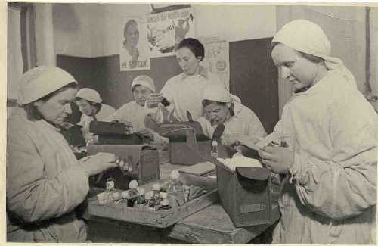

Упаковка санитарных сумок

- В эти грозные дни сотни тысяч москвичей вступали в народное ополчение.
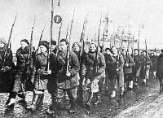
Подтянулась Москва,
погрознела:
город
в руки оружье берет,
за великое общее дело
в полный рост ополчился народ
- Мужественно защищали столицу летчики-истребители
Героический подвиг совершил Виктор Талалихин

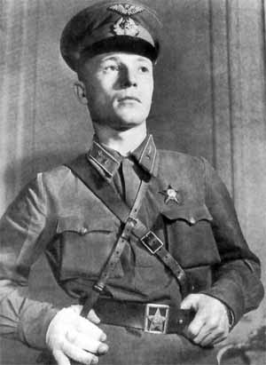

Виктор Талалихин

- Во время воздушного боя у него кончились боеприпасы, он был ранен в руку. Но мужественный летчик снова идет в атаку, направляет свою машину в хвост вражеского самолета. Фашистская машина запылала и рухнула вниз. Потерял управление и самолет Талалихина. Тогда летчик выпрыгнул из него и спустился на парашюте. Это был первый таран в ночном воздушном бою. Герой Советского Союза Виктор Талалихин участвовал еще во многих боях и погиб, защищая Москву.

- Зима в тот год была ранняя и очень холодная.
Земля стала крепкой как камень, и вражеские танки могли пройти в любом месте. Этим воспользовалось немецкое командование, чтобы начать новое решительное наступление. Не считаясь с потерями, враг рвался к городу.. Но чем ближе подходил враг к Москве, тем упорнее были бои.

Вся Родина стала заслоном
Нам биться с врагом до конца,-
Ведь пояс твоей обороны
Идет через наши сердца!
Москва!
До последних патронов,
До дольки последней свинца
Мы в битвах!
Твоя оборона
Идет через наши сердца

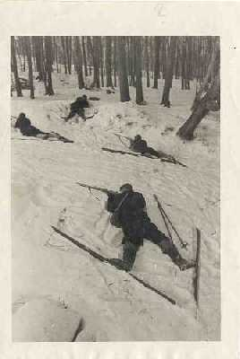
 | 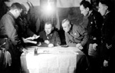 | 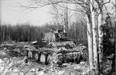 | 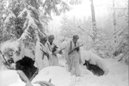 | 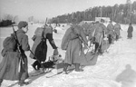

- 7 ноября1941 года. В этот день Гитлер собирался устроить на Красной площади парад своих войск. Уже печатались пригласительные билеты на него, готовился гранит для памятника фашистским «победителям», наготове был личный штандарт Гитлера, с которым он собирался принимать парад.
- Парад состоялся. Только не фашистских войск, а героических защитников столицы. Прямо с парада они уходили на фронт.
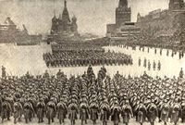
Парад на Красной площади

Звучит «Песня Защитников Москвы»

Музыка Б. Мокроусова
Слова А. Суркова

В атаку стальными рядами
Мы поступью твердой идем
Родная столица за нами,
За нами родительский дом.
Припев:
Мы не дрогнем в бою
За столицу свою,
Нам родная Москва дорога.
Нерушимой стеной
Обороной стальной
Разгромим,
Уничтожим врага! (2)
На марше равняются взводы,
Гудит под ногами земля,
За нами родные заводы
И красные звезды Кремля.
Припев.
Для счастья своими руками
Мы строили город родной
За каждый расколотый камень
Отплатим мы страшной ценой.
Припев.
Не смять богатырскую силу.
Могуч наш заслон огневой.
Загоним фашистов в могилу
В туманных полях под Москвой

- Москву защищали сыны всех народов нашей Родины. В эти дни совершили подвиг герои-панфиловцы.
28 бойцов дивизии генерала Панфилова занимали позицию близ Волоколамского шоссе. Тут были люди разных национальностей: русские, казахи, украинцы, узбеки, киргизы, туркмены. По Волоколамскому шоссе двигались к Москве крупные силы противника. Утром 16 ноября 1941 года налетели на позиции советских бойцов фашистские самолеты, потом враг обрушил на них орудийный и минометный огонь. Фашисты думали, что после такого сильного огня все красноармейцы погибли. Фашистская пехота пошла в атаку. Но панфиловцы ждали врага. Застрочил пулемет, полетели гранаты, и фашисты побежали назад, оставляя десятки убитых и раненых. Тогда на позиции панфиловцев двинулись фашистские танки.
- «Здорово, герои!» - неожиданно услышали бойцы сзади себя знакомый голос командира Василия Клочкова. Под сильным огнем противника он пришел к этой группе своих бойцов, чтобы вместе с ними отразить атаку врага. Четыре часа длился неравный бой. 14 вражеских горящих танков осталось на поле боя. Фашисты не смогли прорваться. Вечером фашисты начали новую атаку. «Тридцать танков, друзья, - сказал бойцам Клочков. – Велика Россия, а отступать некуда. Позади Москва!» Один за другим пылали фашистские танки. Почти все герои погибли. Но враг не прошел.

Звучит песня в исполнении ребят

Песня о двадцати восьми панфиловцах
Музыка Геннадия Шарина
Стихи Анатолия Софронова

Кружилась в поле злая осень,
Шумела поздняя листва.
Их было только двадцать восемь,
А за спиной была Москва.
На них чудовища стальные
Ползли, сжимая, там и тут.
"Так защитим Москву, родные!" -
Сказал гвардейцам политрук.
Летят бутылки и гранаты,
Последний бой всегда суров.
"Так за Москву, за нас, ребята!" -
Последний раз кричит Клочков.
Не пропустили вражьих танков
Герои Родины своей.
В сырой земле лежат останки,
Лежат тела богатырей.
Кружилась в поле злая осень,
Опала поздняя листва.
Их было только двадцать восемь,
А за спиной была Москва
В дни битвы за Москву тысячи людей сражались в тылу врага. Отважными были юные герои: Зоя Космодемьянская, Лиза Чайкина, Александр Чекалин. Знайте и помните их. Они отдали жизнь за нашу Родину
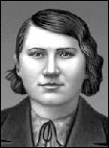
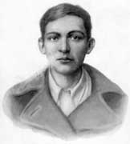

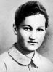
Зоя Космодемьянская

Лиза Чайкина Александр Чекалин

Солдаты Родины моей
Когда он подвиг совершает,
То не заботится ничуть,
Узнает кто иль не узнает
О нем самом когда-нибудь.
Но жизнь подарена планете.
И небо мирное над ней
Лишь потому, что есть на свете,
Солдаты Родины моей.
(Феликс Чуев).

Было это в небольшом селе под Москвой. Наши войска отбили натиск фашистов и стали преследовать врага. Да вот беда-отходя, немцы взорвали мост через реку. «Уйдут», - беспокоился командир, глядя на крутые берега реки, на которые танкам было не взобраться. Вдруг перед ним появилась женщина и с ней мальчик Петя. «Пойдемте»,-позвала женщина. Она подвела командира к своему дому:
-Ломайте…Добрый будет мост…
-А вы как же, ведь лютый мороз на дворе?
-Да мы в землянке как-нибудь…
-Как зовут вас, дорогие?
-Александра Григорьевна и Петр Иванович.
-Земной поклон вам, люди русские.
Догнали наши солдаты фашистов, разбили неприятельскую колонну

-Закончилась война. Но не забыты подвиги людей. На прежнем месте вырос новый дом-красавец. Надпись на доме гласит:
«Александре Григорьевне и Петру Ивановичу Кузнецовым за подвиг. cовершенный в годы Великой Отечественной войны»

Как я люблю людей России!
Они тверды. Их вспять не повернешь.
Они своею кровью оросили
Те нивы , где сегодня всходит рожь.
Их не согнули никакие беды.
И славить вечно вся земля должна
Простых людей, которым за победы
Я б звезды перелил на ордена.

Подвиги бойцов на фронте, подвиги партизан в тылу врага, героический труд всей страны остановили фашистов на подступах к Москве.
В начале декабря 1941 года советские войска под командованием Жукова и Конева перешли в наступление. . 14 декабря 1941 года командующий войсками Западного фронта Г.К. Жуков издал приказ «О преследовании врага», в котором говорилось:
Слайд.(чтение учащимся)
«Ни один гитлеровский бандит, ворвавшийся на нашу землю, не должен уйти отсюда живым. Наша задача – бить его всеми средствами, пока не будут освобождены все наши города, все наши земли. Наша святая обязанность – жестоко отомстить за разрушение наших городов и сел, за замученных наших отцов и матерей, за убитых наших детей. Родина требует от нас подвигов и геройства. Родина требует беспощадного истребления немецких оккупантов: не щадя ни сил, ни самой жизни, отомстим немецко-фашистским извергам за все и полностью

Страшная картина открывалась воинам по пути изгнания противника. В Клину был разрушен дом-музей П.И.Чайковского, В Ясной Поляне разграбили музей Л.Н.Толстого. В Волоколамске гитлеровцы оставили страшные следы своих преступлений: виселицу с восемью повешенными.
- Под ударами Красной Армии фашистские войска поспешно отступали. От захватчиков было освобождено более 11 тысяч населенных пунктов и такие крупные города, как Калинин, Калуга. Враг был отброшен от Москвы на сотни километров.
- Как передавало московское радио в январе 1942 года: « Хвастливый план окружения и взятия Москвы провалился с треском». Это было первое крупное поражение немецко-фашистской армии. Победа героической Красной Армии положила начало перелому в ходе войны, вдохнула мужество в сердца многих миллионов людей во всем мире. Борьба с фашизмом разгоралась с новой силой.
В полях Подмосковья кровью двух миллионов сыновей и дочерей написаны первые победные страницы истории Великой Отечественной войны. Сегодня на земле Подмосковья находится более 2 тысяч

памятников воинской славы. Это и 11 крупных мемориальных комплексов , но это и скромные обелиски на братских могилах, военная техника, установленная в местах прошедших боев, мемориальные стелы
Печальный мрамор обелисков со списком павших и без списка встречаем всюду под Москвой

Молчаливое рассматривание слайдов с изображением памятников павшим в битве под Москвой

Звучит «Реквием» Моцарта
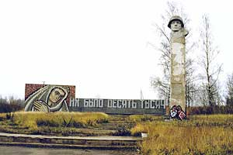

Их было десять тысяч
На 141 км Минского шоссе

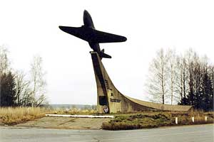

Защитникам московского неба

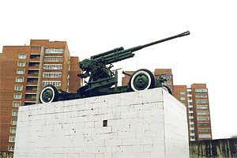

Памятник зенитчикам

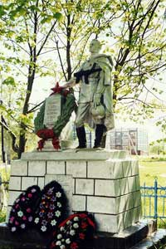

Мемориал Братская могила советских воинов в д.Захарово
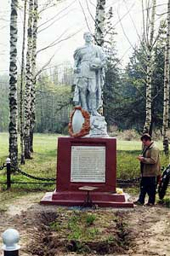
Мемориал Братская могила советских воинов в д.Селинское

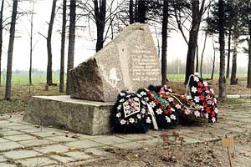

Мемориал Братская могила советских воинов в д. Борозда

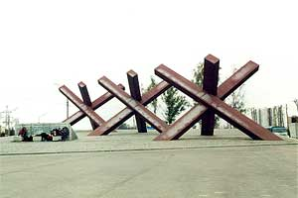

Противотанковые ежи

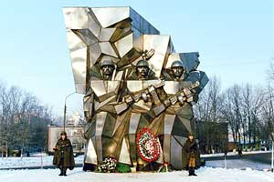

Памятник подольским курсантам

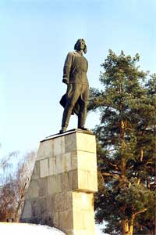
Мемориал Виктора Талалихина - лётчика, Героя Советского Союза

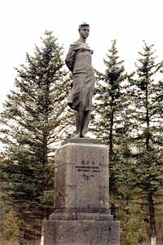
Мемориал Зои Коcмодемьянской
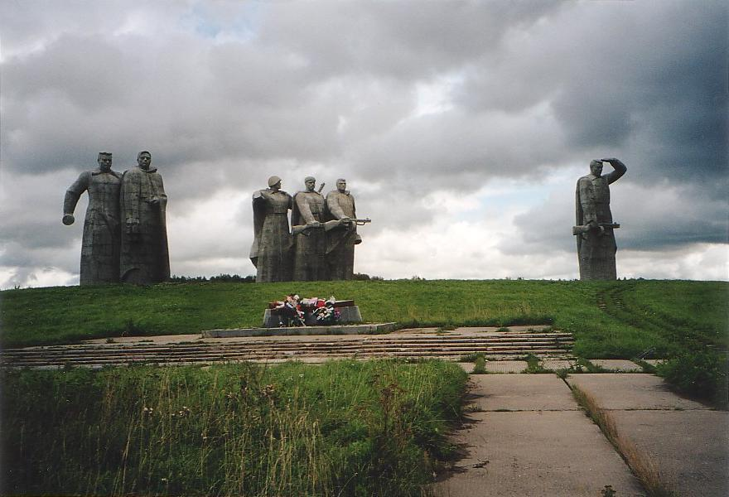
Мемориал
28 панфиловцев

Через 25 лет после Московской битвы под стенами Кремля был зажжен Вечный огонь на могиле Неизвестного солдата, погибшего в 1941 году в полях Подмосковья. «Имя твое неизвестно. Подвиг твой бессмертен. Павшим за Родину. 1941-1945» - начертано на памятной плите.

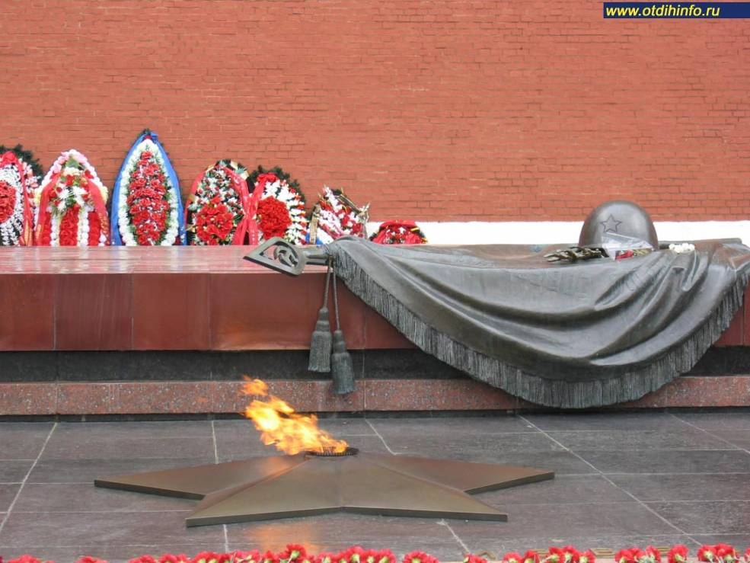
Вечный огонь на могиле Неизвестного солдата

И нет безымянных солдат

Гремят над землею раскаты, В родимую землю зарыты,
Идет за раскатом раскат.
Лежат под землею солдаты, Там самые храбрые спят.
И нет безымянных солдат. Глаза их победой закрыты,
Солдаты в окопах шалели Их подвиг прекрасен и свят.
И падали в смертном бою, (Михаил Дудин)
Но жизнь свою не жалели
За горькую землю свою.

Почтим минутой молчания всех тех, кто погиб, защищая нашу Родину.

После Московской победы еще более трех лет продолжалась Великая Отечественная война. Завершили ее наши войска в столице фашистской Германии, в городе Берлине. Армиями, которые штурмовали Берлин, командовал Г.К. Жуков.

После войны в своей книге выдающийся полководец писал: «Когда меня спрашивают, что больше всего запомнилось из минувшей войны, я всегда отвечаю: «Битва за Москву». Выражаю глубокую благодарность всем участникам битвы за Москву, оставшимся в живых, я склоняю голову перед светлой памятью тех, кто стоял насмерть, но не пропустил врага к сердцу нашей Родины, ее столице, городу-герою Москве. Мы все в неуплатном долгу перед ними».

Песня «День Победы»

